Objectif des vidanges de fond

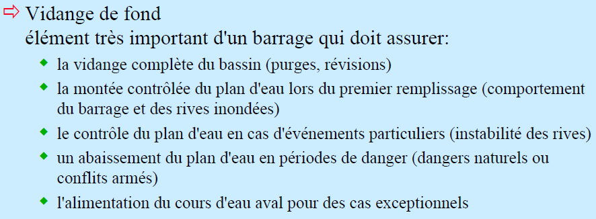

Eléments des vidanges de fond

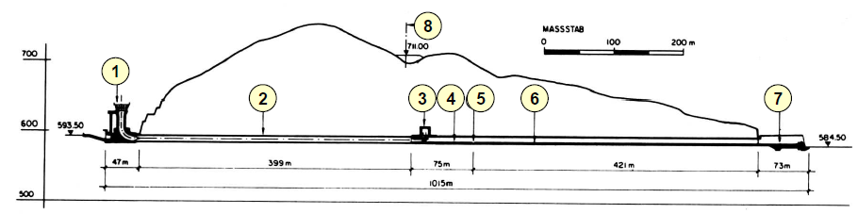
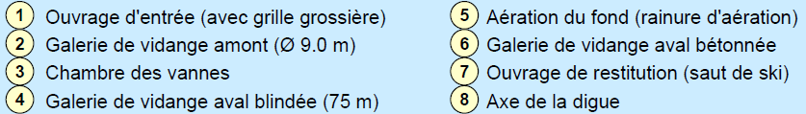

Conception des vidanes de fonds

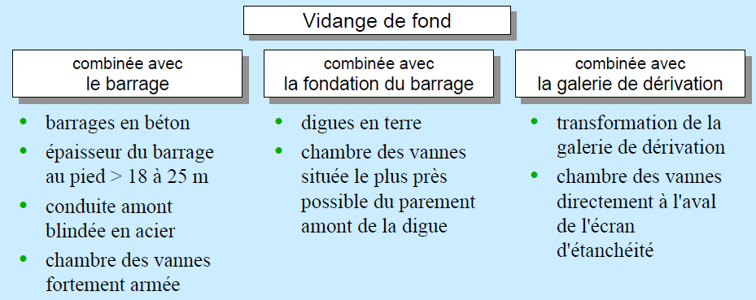

Dimensionnement hydraulique

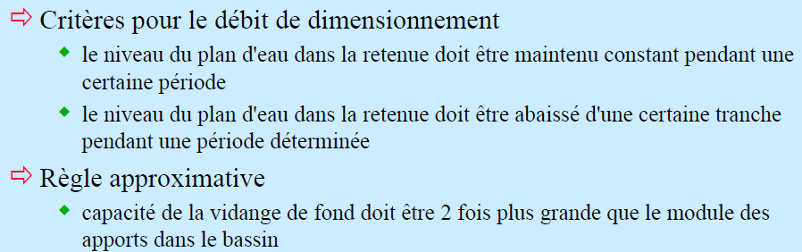

Chambre de vanne
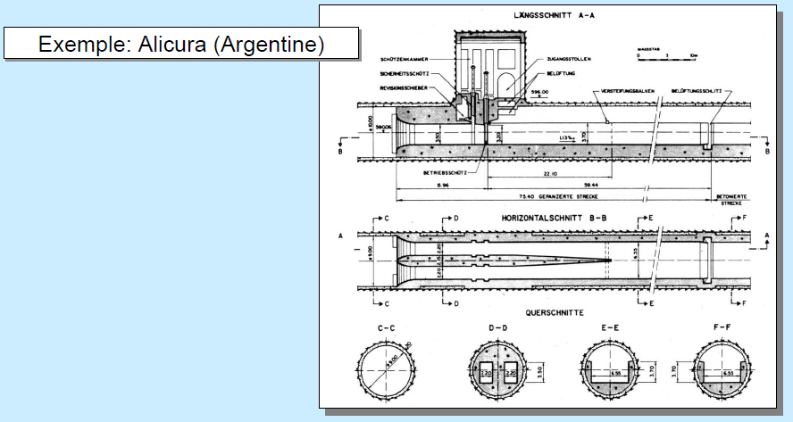
Calcul du temps de vidange et la courbe de capacité d'évacuation.

Temps de vidange.

L'ouvrage de prise d’eau et de vidange de fond doivent être conçus avec une capacité suffisante qui garantit le temps de vidange du barrage et qui n'affecte pas la stabilité de la pente du barrage, mais en même temps, elle permettra la diminution du niveau d’eau de la cuvette en un temps préétabli en permettant la réparation de tout les problèmes qui se présentent dans cette dernière. Le temps de vidange est déterminé par l'expression suivante:

T = V / Q
où :
T = temps de vidange (jours)
V = volume d'eau dans la cuvette à évacuer (m³)
Q = débits (m³/s)

Dans cette forme simplifiée de calcul, on ne tient pas compte de l'apport naturel de l’oued par rapport à la période d’évacuation. Les débits qu’évacuent la prise d’eau et la vidange de fond sont calculés par la formule suivante:

Q = μ . W . (2 g Z)^{1/2} (1)

où :
μ = coefficient de débit du système qui est déterminé par la relation:

μ = 1 / ( ∑ξ )^{1/2}

(∑ξ) = somme des coefficients de pertes de charges locales et par longueur.
g = accélération de la gravité, (m/s²).
Z = pertes de charge totales, égales à la différence des niveaux d’eaux en amont et en aval, (m).
W = surface de la section transversale de la conduite, (m²)
W = πd²/4
d = diamètre de la conduite (m).

En faisant K = μ . W. (2 g)^{1/2} , la formule (1) est exprimée de la manière suivante:

Q = K (Z)^{1/2}

Tout le calcul est effectué à l'aide d'un tableau type A; en plus, il est nécessaire d'avoir la courbe caractéristique de la cuvette (courbe surface - capacité en fonction de la hauteur).

Calcul du temps de vidange.

N° | Côte du niveau d’eau | Z  (m) | (Z)^{1/2}  (m) | Q=0.16(Z)^{1/2}  (m³/s) | Qmoy  (m³/s) | V  (m³) | T= (V/Q)*10⁶  (s)
1 | 2 | 4 | 5 | 6 | 7 | 8 | 9
1 | 56.2 | 9.00 | 3.00 | 0.48 | - | - | -
2 | 55.2 | 8.00 | 2.83 | 0.45 | 0.93 | 0.129 | 0.130
3 | 54.2 | 7.00 | 2.65 | 0.42 | 0.43 | 0.112 | 0.27
4 | 53.2 | 6.00 | 2.45 | 0.39 | 0.40 | 0.080 | 0.20
5 | 52.2 | 5.00 | 2.24 | 0.36 | 0.37 | 0.070 | 0.19
6 | 51.2 | 4.00 | 2.00 | 0.32 | 0.34 | 0.051 | 0.17
7 | 50.2 | 3.00 | 1.73 | 0.28 | 0.30 | 0.013 | 0.044
8 | 49.2 | 2.00 | 1.42 | 0.23 | 0.25 | 0.0077 | 0.031
9 | 48.2 | 1.00 | 1.00 | 0.16 | 0.19 | -
10 | 47.2 | 0.00 | 0.00 | 0.00 | 0.08 | - | 0.010
T = ∑T =1035000 S

Le temps de vidange en jours est : ∑T / 86400 = 12 jrs

